Лабораторная работа № 3
Исследование сетевых параметров приложения
Дисциплина | Управление работами и разработка программного обеспечения облачных систем
Проект | Cloud Application
Результат | Лабораторная работа № 3 выполнена и проверена

Цель работы
исследовать основные сетевые параметры серверного приложения, определить роль IP-адреса, имени узла и сетевого порта при взаимодействии клиента и сервера, а также научиться изменять параметры запуска локального серверного приложения.

Выполненная работа
- Исследованы адрес узла, TCP-порт и URL локального сервера.
- Подготовлен запуск на 127.0.0.1:9000 с явными параметрами host и port.
- Проверены команды Test-NetConnection и netstat для диагностики порта.
- Основной стенд оставлен на 127.0.0.1:8000 для следующих работ.

Результаты
Проверка | Значение | Результат
IP-адрес | 127.0.0.1 | локальный узел
Исследуемый порт | 9000 | TCP
Рабочий порт проекта | 8000 | доступен
URL стенда | http://127.0.0.1:8000 | HTTP 200

Реализация и проверка
Ниже приведён ключевой фрагмент реализации или последовательность команд, использованных для выполнения задания.
python -m uvicorn app.main:app --host 127.0.0.1 --port 9000
Test-NetConnection 127.0.0.1 -Port 9000
netstat -ano | Select-String ':9000'
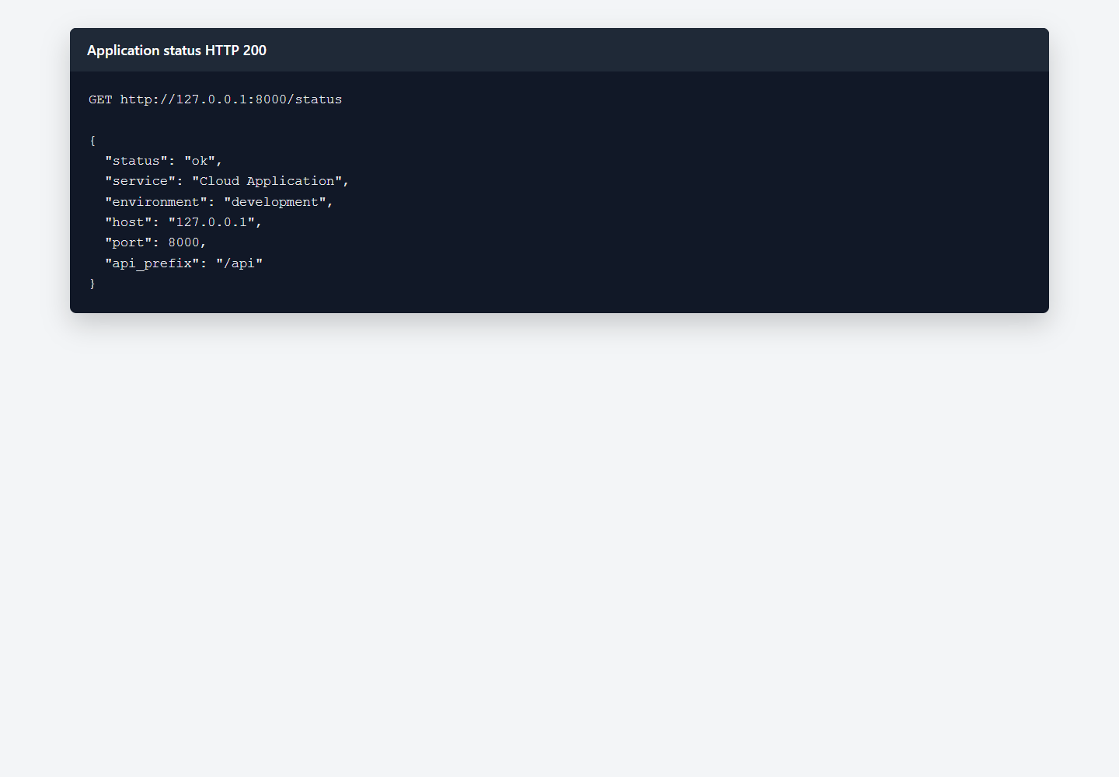
Рисунок 1 — Сетевые параметры запущенного приложения
Проверка выполнена на локальном стенде Cloud Application. Полученный ответ соответствует ожидаемому контракту, а связанные данные сохраняются в PostgreSQL.

Ответы на контрольные вопросы
1. Для чего используется IP-адрес в компьютерной сети?
IP-адрес идентифицирует сетевой интерфейс узла и позволяет направить пакеты нужному получателю.
2. Что представляет собой адрес 127.0.0.1?
127.0.0.1 — адрес loopback, который всегда указывает на текущий компьютер.
3. Что означает имя localhost?
localhost — имя текущего компьютера; обычно оно разрешается в 127.0.0.1 или ::1.
4. Для чего сетевому приложению необходим номер порта?
Номер порта выбирает конкретную сетевую службу среди нескольких процессов на одном IP-адресе.
5. Что означает состояние порта LISTENING?
LISTENING означает, что процесс привязался к порту и ожидает входящие соединения.

Вывод
В лабораторной работе № 3 выполнена тема «Исследование сетевых параметров приложения». Реализация включена в единый проект Cloud Application, проверена запуском, автоматическими тестами и фактическими запросами. Результат сохранён в Git и готов к воспроизведению по инструкции README.

